プログラム仕様書

仕様書番号
MS210

サブジェクト
地区編集

リビジョン：
1st 2013/08/14 初版

概要
- 地区情報の編集を行う。
- パラメータ：[地区ID]

I / O図

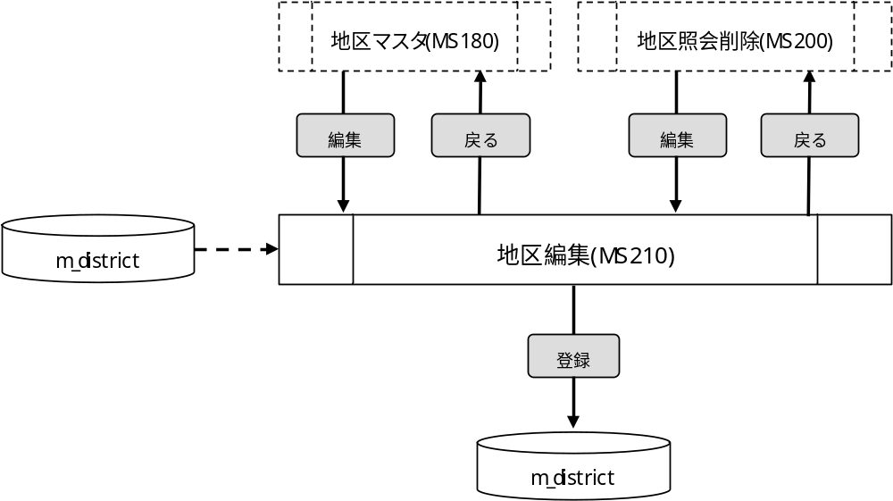

使用するテーブル
m_district

遷移先
なし

処理
- 初期表示時処理
1-1. 前画面で選択された地区情報を元に、m_districtを検索する。
抽出条件 ：district_id = パラメータ.[地区ID]
delete_flg = “0”
1-2. 取得した地区情報を画面に表示する。
- No <- m_district.district_id
- 表示順 <- m_district.display_no
- 地区番号 <- m_district.district_num
- 地区名称 <- m_district.district_name
- 地区略称 <- m_district.district_abv
- No
- ラベルとする。
- 表示順
- 必須入力とする。
- 入力桁数は、最大4桁とする。
- 地区番号
- 必須入力とする。
- 入力桁数は、最大3桁とする。
- 地区名称
- 必須入力とする。
- 入力桁数は、最大20桁とする。
- 地区略称
- 必須入力とする。
- 入力桁数は、最大10桁とする。
- 登録ボタン
・ ボタンが押下されたら、確認メッセージを出力する。
メッセージ：「地区編集処理を行いますがよろしいですか。」
はい :次の処理へ
いいえ:何もしない
・ 必須入力チェックを行う。
- m_districtを更新する。
m_district
・district_num <- 画面.地区番号
・display_no <- 画面.表示順
・district_name <- 画面.地区名称
・district_abv <- 画面.地区略称
・update_date <- 登録日時
更新条件 ：district_id = 画面.No
・ 更新が完了したら、完了メッセージを出力する。
メッセージ：「地区編集処理が完了しました。」
- 戻るボタン
- 地区マスタ画面より遷移した場合、地区マスタ画面へ遷移する。
- 地区照会削除画面より遷移した場合、地区照会削除画面へ遷移する。

入力画面
0370_地区編集画面レイアウト.xls参照

